

Universidad autónoma de baja California

Ingeniería en computación

Ingeniería en software

Practica 7 estructuras selectivas scripts

Alma Leticia Palacios Guerrero

Garcia Chávez Erik

Lunes 10 de septiembre del 2025

Procesamiento selectivo:
El procesamiento selectivo permite la ejecución de un conjunto de comandos de shell si la evaluación de una expresión es verdadera. El shell BASH tiene un conjunto de estructuras condicionales de control estructuras, similares a las que se encuentran en los lenguajes de programación, esta son test, if y case.
Comando test o [ ]
En la práctica la mayoría de los scripts hacen extensivo el uso de los corchetes o test para probar expresiones. Se ejecutará una acción si la expresión de prueba es verdadera.
Con [ ]
if [ expresión ]; then
operaciones
fi
Con test
if test expresión; then
operaciones
fi
Se ejecutará una acción si la expresión de prueba es verdadera. Si no se ejecutarán las operaciones de la parte falsa (else).
Con [ ]
if [ expresión ]; then
operaciones
else
operaciones
fi
Con test
if test expresión; then
operaciones
else
operaciones
fi
nota: el espacio entre la condición y los cachetes al inicio y al final de esta es importantes ya que sin estos al ejecutar el programa dará un error.
La siguiente estructura del if permite anidar estructuras if, para permitir la selección de múltiples alternativas. Utiliza el comando elif, el cual prueba la variable de nuevo si el primer if no fue verdadero. Si ninguna de las pruebas es verdadera, entonces se ejecuta la parte falsa del elif.
if [ expresión ]; then
operaciones
elseif [ expresion ]; then
operaciones
else
operaciones
fi
compraracion de cadenas
= verdadero si las cadenas son iguales
!= Verdadero si las cadenas son diferentes.
-n cadena Verdadero si la cadena no es null. //NO FUNCIONA A MENOS QUE ESTE ENTRE COMILLAS “$1”
-z cadena Verdadero si la cadena es null (una cadena vacía)

Comparación de números
expresión1 -eq expresión2 Verdadero si las expresiones son iguales.

expresión1 -ne expresión2 Verdadero si las expresiones no son iguales.

expresión1 -gt expresión2 Verdadero si la expresión1 es mayor que expresión2.

expresión1 -ge expresión2 Verdadero si la expresión1 es mayor o igual que
expresión2.

expresión1 -lt expresión2 Verdadero si la expresión1 es menor que
expresión2.

expresión1 -le expresión2 Verdadero si la expresión1 es menor o igual que
expresión2.

!expresión El símbolo ! niega la expresión y regresa verdadero si la expresión es falsa.
Operadores Lógicos
! Not
-a And
-o Or

Operadores de archivos
-d archivo Verdadero si el archivo es un directorio.
-e archivo Verdadero si el archivo existe.
-f archivo Verdadero si el archivo normal.
-r archivo Verdadero si el archivo se puede leer.
-s archivo Verdadero si el archivo tiene longitud mayor de 0 bytes.
-w archivo Verdadero si el archivo se puede escribir.
-x archivo Verdadero si el archivo se puede ejecutar
Los operadores lógicos && y ||.
orden && orden
Iniciando de izquierda a derecha, cada comando se ejecutará siempre y cuando el comando anterior se haya ejecutado con éxito. Si todas las ordenes se ejecutan con éxito, el enunciado AND, considerándose como un todo regresará un valor verdadero. En el momento que uno de los comandos no se ejecute correctamente, entonces se las demás ya no serán ejecutadas y la orden AND tendrá un valor falso
orden || orden
Los comandos se ejecutan comenzando de izquierda a derecha, se van ejecutando uno por uno, hasta que uno regresa verdadero. Entonces la ejecución de la lista de comandos se detiene y la orden OR regresará un valor verdadero. Si ninguno de los comandos de la lista OR regresa un valor verdadero, entonces la orden OR regresará un valor falso.

Case
La estructura case permite seleccionar entre alternativas mediante la comparación de una variable con varios patrones posibles. asociados a un conjunto de instrucciones que se ejecutarán cuando se encuentre una coincidencia. La estructura inicia con la palabra reservada case, luego una variable y la palabra in. Enseguida se escriben una lista de patrones, al final de cada patrón se escribe un paréntesis derecho. Después del paréntesis se listan los comandos asociados al patrón, para marcar el fin de este bloque de comandos se escribe dos veces el punto y coma. Finalmente, case se cierra con la palabra reservada esa
El caso default es cunado ninguno de las posibles opciones surja como verdadera entonces el caso que se ejecutara si no se encontró una coincidencia, El caso default se indica agregando a la lista de patrones de comparación, el asterisco como si fuera otro caso más. La sintaxis es la siguiente
case variable in
patrón1) instrucciones
;;
patrón2) instrucciones
;;
patrónN) instrucciones
;;
*) instrucciones
;;
esac

Dentro de un patrón se puede incluir cualquier caracter especial. Los caracteres especiales del shell son el asterisco, los corchetes, el signo de interrogación y el pipe. En el case, puede aplicar el uso de operadores lógicos para asociar más de un patrón un bloque de instrucciones.
Sintaxis
case variable in
patron1 | patron2) instrucciones
;;
patron3) instrucciones
;;
*) instrucciones
esac
Ciclo for-in
La estructura for-in está diseñada para hacer referencia de forma secuencial a una lista de valores. Requiere de dos operandos, estos son: una variable y una lista de valores. Cada elemento de la lista se asigna uno a uno a la variable de la estructura for-in. Cuando se llega al final de la lista el bucle se detiene, al igual que en el ciclo while, el cuerpo de ciclo inicia con la palabra reservada do y termina con done. La sintaxis del ciclo for-in es la siguiente:
for variable in lista_de_valores
do
instrucciones
done
Ciclo while Este ciclo es equivalente l ciclo for. Un ciclo while empieza con la palabra reservada while y va seguido por una orden que, usualmente, efectúa una prueba. Luego se escribe la palabra do y a continuación se escriben todas las instrucciones que forman el lazo, el final se especifica mediante la palabra reservada done. Su sintaxis es:
while orden
do
instrucciones
done

while (expresión)
comandos
end

Ciclo until
Este ciclo es similar al ciclo while, pero la condición se prueba al revés. En otras palabras, el ciclo continúa hasta que la condición se hace verdadera, no mientras la condición es verdad.
until condición
do
operaciones
done

- Escriba un archivo que contenga los nombres de 5 de sus compañeros
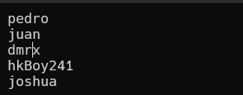
- Escriba un script que verifique si los nombres del archivo stalker están conectados.
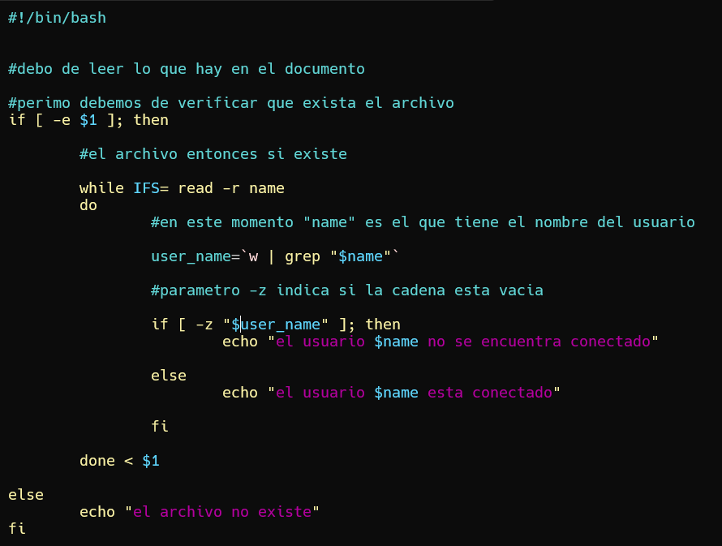
Ejecutando:
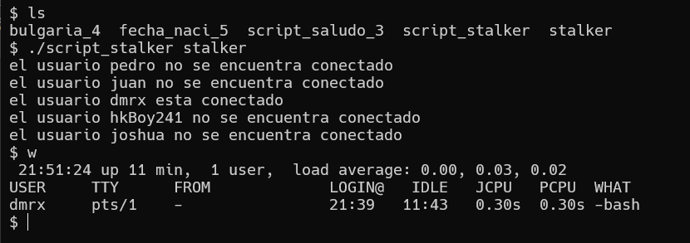
Explicación:
Para el script, antes de poder procesar algo debemos de verificar que el archivo en efecto exista lo cual es mediante el operador de archivo -e que marcara verdadero o falso si el archivo en el primero parámetro proporcionado existe dentro del directorio actual, si no existe marca que no existe, ahora si existe lo que se debería de hacer es leer línea por línea en archivo “stalker” lo cual se hace con la instrucción while IFS= read -r name
Que significa esta parte del código, significa que como no sabemos de cuantas líneas es el archivo por lo que usamos el ciclo while y este leera hasta el final del archivo, utilizamos IFS= este es el separador de campo interno por defecto bash divide las líneas leídas en campos usando espacios/tabs como separador al asignar IFS= como vacíos desactivamos esta división lo que garantiza que cada línea se lea completo incluso son las líneas en blanco
-r es el modo de lectura, evitando que caracteres de escape sean interpretados, si hay un \n, \t por ejemplo este lo mantiene lo leer como si fuera texto plano. Y guardamos cada línea leída dentro de la variable name
Ahora tengo en $name el nombre de usuario de x línea al cual quiero saber si esta conectado en este instante, por lo que hago una sustitución de comandos la cual se llama user_name, con el comando w se lista todos los usuarios conectados en el servidor en el momento que se consulta, tomo esa salida con la ayuda del pipeline filtro esa salida y verifico que dentro de los activados en este momento y el nombre que tome de x línea del archivo existe el usuario conectado en este momento, si la variable $user_name esta vacía , lo cual es que no encontró al usuario conectado indicara que no esta conectado en otro caso quiere decir que tiene algo, por lo que si esta conectado.

- Escriba un script que reciba de la línea de comando el nombre, apellido paterno y apellido materno e imprima el mensaje “Hola como estas + ”, si el usuario no da los tres parámetros mandar un mensaje de nombre incompleto.
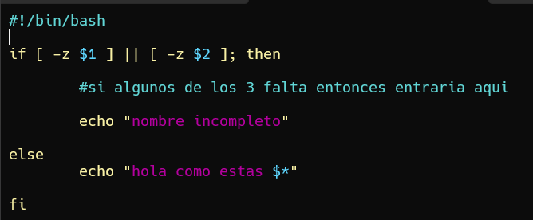

Salidas:
Sin nada:
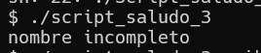
Solo nombre:
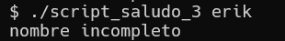
Nombre ya apellido paterno
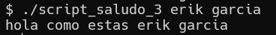
Nombre completo:
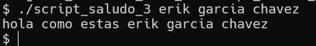
Explicación:
Cuando se inicia el programa se debieron de haber introducido por lo menos 2 parámetros que se espera que sea el primero nombre y el primer apellido, lo que se hace es mediante un bloque condicionar if-else primero verifica que si alguno de los 2 parámetros que se espera esta vacío, indica que el nombre no esta completo, esto con ayuda del operador OR < || > en otro caso que se hayan introducido 2 parámetros que se espera que es el nombre y primer apellido entonces si se introdujo el nombre aceptable por lo que pasa a saludar, como se podría introducir tanto apellido paterno, materno así como 2 nombres si es que tiene utilice un parámetro especial <$*> el cual devuelve todos los parámetro introducidos, por lo que sea cual sea el formato, este los imprime completamente como se introdujeron en un inicio
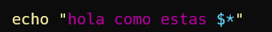

- Escriba un script que permita adivinar la capital de Bulgaria, el programa deberá terminar cuando el usuario escriba la capital correcta y muestre la cantidad de intentos realizados.
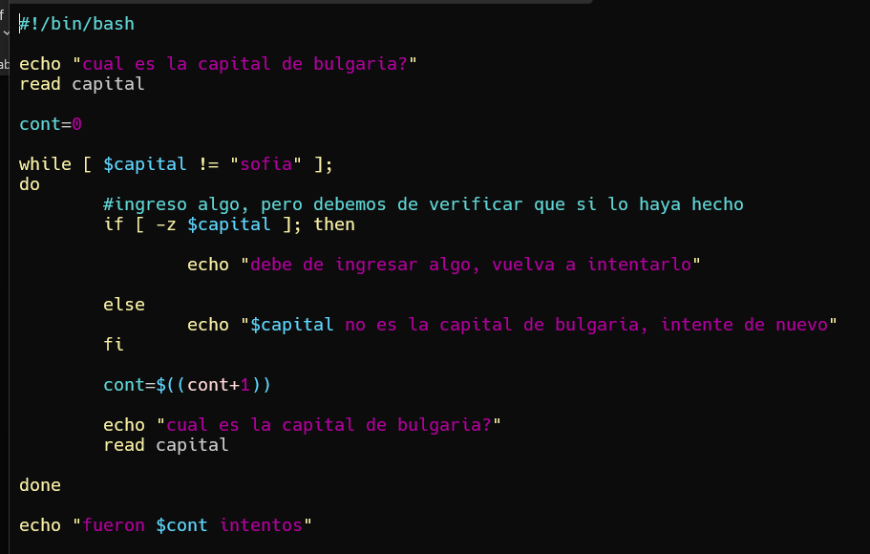
Salida:
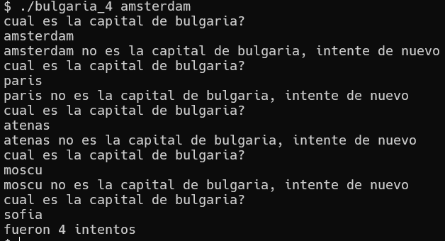
Explicación:
El programa pide que se cuente las cantidades que el usuario intento adivinar la capital de Bulgaria la cual es “sofia”
Primero se pide que introduzca la cual piensa que es la capital, utilizamos un ciclo while porque no se sabrá hasta cuando el usuario da con la capital, en cuanto el usuario pueda adivinar cual es la capital el ciclo termina y muestra cuantos intentos logro el usuario.
En caso de que no lo adivinara puede haber 2 casos, que el usuario no introdujo nada entonces dentro del ciclo primer verifica que en efecto haya introducido algo, si no introdujo cuenta como un intento, entonces la primera condición verifica si la variable $capital esta vacía entonces muestra mensaje de que debe de ingresar algo, en el otro caso solo muestra que no es la capital
Utilizamos aritmética de bash lo cual es necesario para realizar operaciones matemáticas en bash en este caso una suma la cual es un incremento de 1 en 1 cada vez que el usuario no ha podido adivinar la capital de Bulgaria.

- Escriba un script que lea la fecha de nacimiento de una persona en formato dd/mm/aaaa, e imprima el mes del año que corresponda. Si el usuario no escribe un mes entre 1 y 12 mandar un mensaje de error. Nota: utilice el comando cal. Si el usuario escribe 16/10/1980 , su script imprimirá:
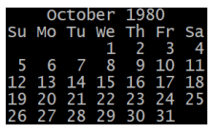
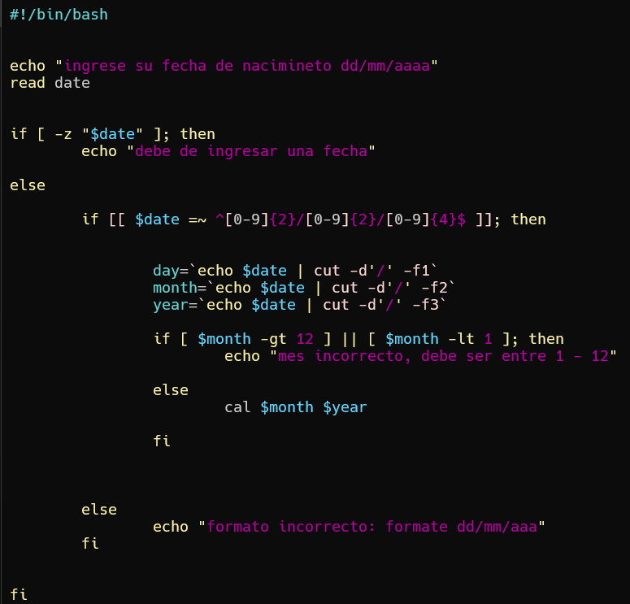
Salida:
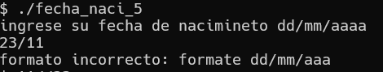
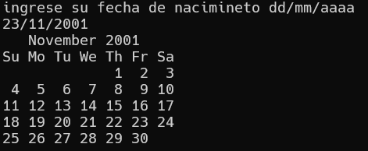
Explicación:
El programa le pide al usuario su fecha de nacimiento, pero este de cumplir un formato el cual es dd/mm/aaaa.
Primero le pide al usuario su fecha de nacimiento, en el cual pueden pasar 2 situaciones en donde el usuario no ingreso nada entonces el sistema indicara que de debe de ingresa una fecha.
El otro caso es que ingrese algo, pero ahora debemos de verificar que la entrada sea en el formato correcto, esto lo podemos hacer mediante una expresión regular, este es una secuencia de caracteres que forman un patrón de búsqueda, esto para validar la entrada de datos en el programa, la cual es la siguiente condición:
Lo que se está haciendo aquí es comparar una cadena con la expresión regular, para realizar esto es necesario el operador =~
La expresión regular que se esta planteando dice que la cadena debe de iniciar y debe de ternar con el formato dato, en la primera sección se tiene [0-9]{2}/ lo cual indica que se espera que en ese espacio deberían de ir numero de 0 a 9 y tener exactamente 2 dígitos, entonces si el usuario ingresa 1 digito si es un día antes del 10 puede que lo marque como un error debería de indicar el cero antes como 01,02,03,etc. Lo mismo pasa con el siguiente indicando el mes y para el año debe de tener 4 caracteres exactos entre el 0-9 el ^ y $ indica que debe de empezar y debe de terminar así, por lo que debe de ser ese formato con exactitud
En este caso puede haber 2 opciones, el usuario ingreso algo, pero no es el formato correcto por lo que le indica al usuario que el formato no es correcto y se le da un ejemplo de como seria el formato correcto.
En el caso que se ingreso de manera correcta lo que se hace es partir la fecha entre sus propiedades las cuales es el día, el mes y el año, utilizando el comando echo imprimimos la fecha, con la ayuda de un pipeline cortamos con el comando < cut > la salida indicando que la barra invertida es el delimitador, con day tomamos la primera columna, en mount la segundo y en year la tercera.
La expresión regular no verifica si la fecha esta dentro de una fecha valida, en este caso verificamos los meses, con una condicionar le decimos al programa si el mes es mayor a 12 o si es mes es menor a 1 entonces el mes esta dentro de un índice incorrecto por lo que se le hace saber al usuario que el mes debe de estar entre 1 – 12
En otro caso utilizamos el comando cal para imprimir el mes de ese año que es cunado nació el usuario, este comando recibe el mes y el año

Conclusions:
Durante el Desarrollo de la practica se pudo poner en práctica la lógica de condicionales así como de ciclos, estas es una parte muy importante en cualquier lógica de lenguaje de programación ya que es lo que le da la vida a un programa, el poder decidir el poder iterar sobre algo o para algo, porque no todos los programas son secuenciales tienen que haber variaciones porque pueden suceder una serie de circunstancias, por lo que el poner el practica el desarrollo de las estructuras condiciones y ciclos fue de gran ayuda para entender como es que el lenguaje bash las entiende y su sintaxis.

Bibliografía:
https://www.ochobitshacenunbyte.com/2019/05/21/como-leer-un-archivo-linea-a-linea-en-bash/

